**Задания для II (муниципального) этапа Всероссийской олимпиады школьников.**

**2020-2021 учебный год.**

**Обществознание.**

**11 класс**

*Ключи*

Уважаемые коллеги! Для оперативного разрешения неоднозначных вопросов оценивания вы можете обратиться за консультацией к кураторам заданий по параллелям.

Куратор параллели 11 классов – Александр Евгеньевич Митряков +7 (909) 065 9442

**Часть 1**

**Задание 1. (10б.)**

**Определите верность или ошибочность утверждений. Если вы согласны с утверждением, внесите в клетку под соответствующим номером «ДА», если нет – «НЕТ» (за каждый правильный ответ – 1б.)**

1. Татарский язык – государственный язык Республики Татарстан

2. Рэп-исполнитель Lil Peep - представитель массовой культуры

3. Полузащитник футбольной команды имеет особую социальную роль, ориентированную на его социальный статус

4. Стигматизация может приводить к усилению девиантного поведения у стигматизируемых

5. Китай – страна с однопартийной политической системой

6. Решения Конституционного суда РФ могут быть обжалованы в Европейском суде по правам человека

7. Мем – это единица культурной информации

8. Стран-членов НАТО меньше чем стран–членов Евросоюза

9. Переход к индустриальному обществу всегда сопровождается возникновением национальной валюты

10. К неценовым факторам предложения относится рост доходов населения.

**Ответ:**

|  |  |  |  |  |  |  |  |  |  |
| --- | --- | --- | --- | --- | --- | --- | --- | --- | --- |
| **1** | **2** | **3** | **4** | **5** | **6** | **7** | **8** | **9** | **10** |
| **Да** | **Да** | **Да** | **Да** | **Нет** | **Нет** | **Да** | **Нет** | **Нет** | **Нет** |

**А) Найдите ближайшее общее понятие для всех понятий ряда:**

2.1. Крещение, торжественное вручение паспорта, посвящение в рыцари, выпускной бал

*Ответ: обряды инициации*

2.2. Арест, предупреждение, конфискация орудия правонарушения, штраф

*Ответ: административные наказания / санкции – 2б.*

**Б) Найдите лишний элемент в ряду и кратко поясните свой выбор:**

2.3. Коммунистическая партия Китая, Коммунистическая партия РФ, Коммунистическая партия Вьетнама, Коммунистическая партия Кубы

*Ответ: КПРФ (1б) – не является правящей партией (1б)*

2.4. Казачество, крестьянство, дворянство, буржуазия, купечество

*Ответ: буржуазия (1б) – класс, а не сословие (1 б)*

2.5. Аристотель, Сенека, Платон, Протагор

*Ответ: Сенека (1б) – римский, а не греческий философ.*

**3.1 Экономическая задача (4б.):**

Кадавр, неудовлетворённый желудочно, в ходе эксперимента питается селёдочными головами, стабильной стоимостью 3 руб/кг. В первый день эксперимента кадавр съедает килограмм селёдочных голов, в дальнейшем прожорливость кадавра растёт в соответствии с формулой N=3D+3, где N – масса голов в килограммах, а D – номер дня эксперимента. При съедании более чем 20 кг голов за день кадавр взорвётся. На эксперимент профессору Выбегалло отпущено 230 руб.

**Что произойдёт раньше – закончатся деньги или взорвётся кадавр? Приведите необходимые расчёты (3б).**

**Решение:** *кадавр взорвётся (1б). Легко видеть, что это может произойти уже на 6й день эксперимента. К этому моменту профессор Выбегалло истратит 3+27+36+45+54+63=228 рублей, то есть бюджет его не будет исчерпан. (2б за корректный расчёт)*

**Каким понятием называются товары, потребление которых растёт с падением доходов потребителя? (1б)**

*Ответ: инфериорные товары*

**3.2. Юридическая задача (4б.)**

Лисичка заключила с зайчиком договор о съёме лубяной избушки на неопределённый срок с правом пользования движимым имуществом, находящимся в избушке. Спустя полгода зайчик обнаружил, что курятник, располагавшийся внутри избушки разорён, а телевизор не работает. Лисичка отказалась компенсировать потери зайчику, сославшись на презумпцию невиновности.

А) Нормы какого права будут регулировать сложившуюся ситуацию? (1 б.)

*Ответ: гражданского, т.к. речь идёт об имущественных отношениях частных лиц*

Б) Кто прав в данном споре: зайчик или лисичка? Обоснуйте свой ответ.

*Ответ: Прав зайчик (1б). По гражданским спорам о причинении вреда действует презумпция вина нарушителя, согласно которой лицо должно доказывать, что проявило в должной степени осмотрительность для непричинения вреда интересам истца (2б.)*

**3.3 Логическая задача. (3б)**

**Сформулируйте вывод о дикобразе, который прямо следует из всех трёх утверждений:**

1. Никто не станет выписывать газету «Таймс», если он не получил хорошего образования.

2. Ни один дикобраз не умеет читать.

3. Те, кто не умеет читать, не получили хорошего образования.

*Ответ: ни один дикобраз не выписывает газету «Таймс» (3б.)*

**4. Политологическая задача (9б)**

Перед вами – распределение мест в Палате Представителей Австралии по итогам выборов 2016 г.:

*Коалиция*

*Либеральная партия (61)*

*Национальная партия (15)*

*Либеральная национальная партия Квинсленда (1)*

*Оппозиция:*

*Лейбористская партия (68)*

*Партия зелёных (1)*

*Австралийская партия Кэттера (1)*

*Центристский альянс (1)*

*Независимые (3)*

Ответьте на вопросы:

А) Почему занимающая больше всех мест партия лейбористов оказалась в оппозиции? От какой партии зависело, кто будет формировать правительство? (3б)

*Ответ: Лейбористы не получили абсолютного большинства в парламенте (2б). Либеральная партия сумела возглавить правящую коалицию благодаря союзу с Национальной партией (1б.), от которой зависело, кто сформирует большинство в Парламенте*

Б) Морис Дюверже писал, что пропорциональная избирательная система способствует многопартийности, в то время как мажоритарная система абсолютного большинства – формированию двухпартийной системы. Исходя из этого утверждения, какой модели ближе австралийская система? Почему? (3б)

*Ответ: мажоритарной (1б) явно выделяются две лидирующие партии, остальные играют меньшее значение (2б)*

В) По каким двум принципиальным вопросам будут расходиться лейбористская (рабочая) и либеральная партии? Какой из них, на ваш взгляд, более важен, если речь идёт об Австралии? (3б.)

*Ответ: принципиальные вопросы – это вопросы о перераспределении доходов (1б.) и о роли государства в жизни общества (1б.) В случае Австралийской либеральной демократии важнее вопрос о перераспределении (1б.)*

**5. Заполните таблицу:**

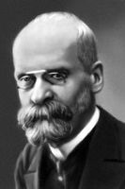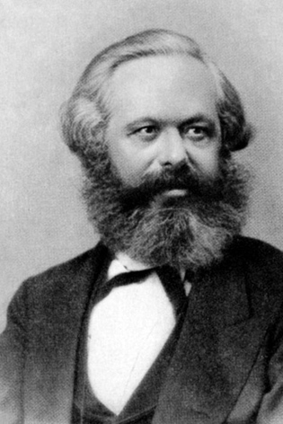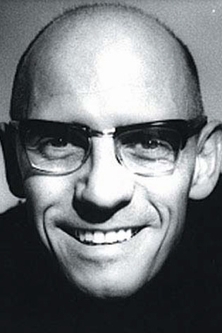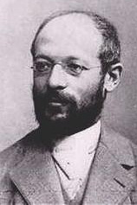

А Б В Г

**Произведения:**

1. «Капитал»

2. «Рождение тюрьмы»

3. «Философия моды»

4. «О разделении общественного труда»

**Идеи:**

1. Города начинают расти в момент перехода к промышленному производству, так как в них удобнее сосредоточивать население для работы на заводах и фабриках
2. Разделение труда – вынужденная необходимость для того, чтобы сложные городские общества могли сосуществовать
3. В больших городах человек начинает вести себя нерационально, стремясь подражать образцу в ущерб собственным интересам
4. Город - пространство максимальной рационализации человека, где контроль пронизывает все сферы, начиная с телесного положения человека, заканчивая его мышлением

|  |  |  |  |
| --- | --- | --- | --- |
|  | Фамилия автора | Произведение  (арабская цифра) | Идея  (Римская цифра) |
| А | *Эмиль Дюркгейм* | *3* | *II* |
| Б | *Карл Маркс* | *1* | *I* |
| В | *Мишель Фуко* | *2* | *IV* |
| Г | *Георг Зиммель* | *4* | *III* |

*1б. за каждый верный ответ в столбце «Фамилия автора». 1б за каждые два верных ответа в столбцах «Произведение» и «Идея». Всего максимум 8 б. Оценки в 0,5 балла – НЕТ!*

**6. Работа с картой (7 б)**

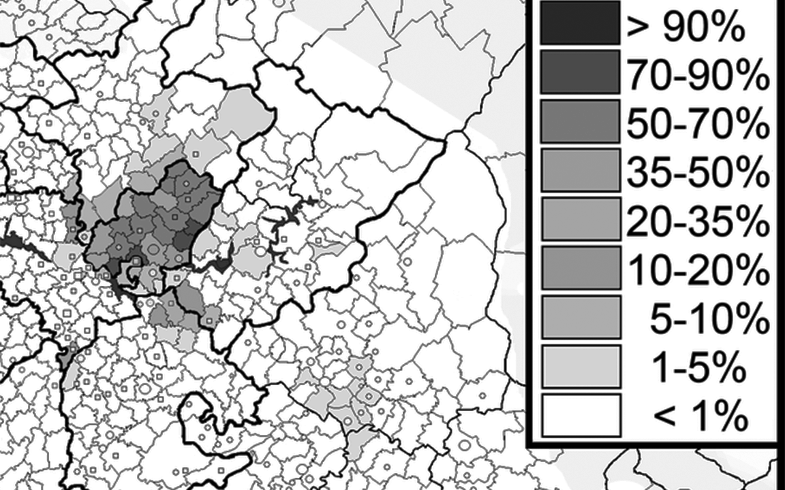

Перед вами – данные о проценте удмуртского населения муниципалитетов по результатам переписи 2010 года. Рассмотрите их и ответьте на вопросы:

А) Назовите не менее четырёх субъектов РФ, в которых, согласно карте, компактно проживают удмурты, помимо Удмуртской Республики

*Могут быть названы: Кировская область, Пермский край, Республика Татарстан, Республика Башкортостан, Республика Майри Эл, Свердловская область – 2 б за не мене чем 4 верно названных региона*

Б)В какой географической части Удмуртии, судя по карте, процент удмуртского населения самый низкий? С чем это связано?

*Ответ: в юго-восточной/в Прикамье. Связать это можно с расположением здесь крупнейших городов, заселявшихся в значительной степени представителями других этносов (2б за ответ с обоснованием)*

В) Каким понятием называется часть этноса, компактно проживающая за пределами основной территории расселения? *Ответ: диаспора – 1 б.*

Г) В восточной части ареала расселения удмуртов можно видеть значительный разрыв. Опираясь на знания о традиционном хозяйстве народов Приуралья, постарайтесь объяснить существование такого разрыва.

*Например: одна из основных отраслей хозяйства удмуртов – земледелие. На границе Пермского края и Свердловской области располагаются Уральские горы, традиционное земледелие на территории которых крайне затруднительно, поэтому переселенцы продвигались на восток, на равнинные территории. (2 б. за корректное обоснование)*

**7. Перед вами – изображения восьми африканских лидеров. Рассмаотрите их и ответьте на вопросы (5 б.)**

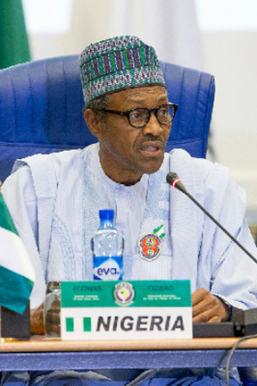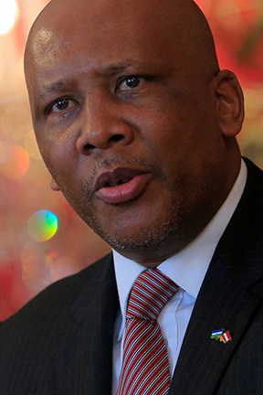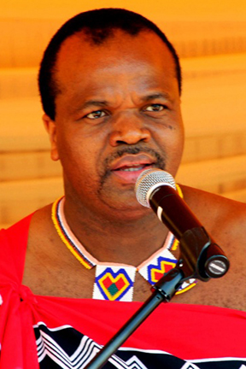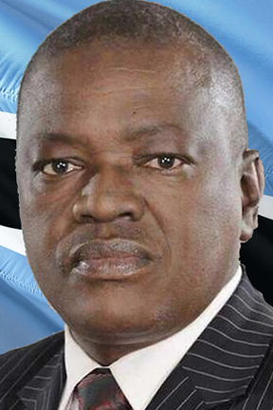

**А Б В Г**

**.**

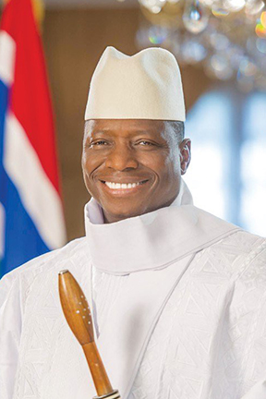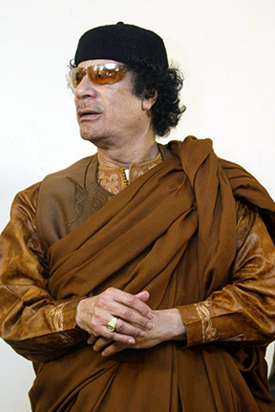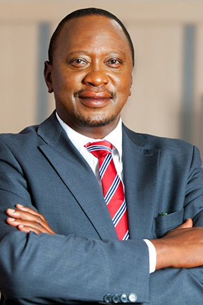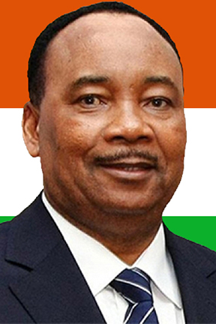

Д Е Ж З

**А) Распределите изображения на 2 равных группы и озаглавьте их:**

|  |  |
| --- | --- |
| Группа 1: лидеры в традиционных костюмах | Группа 2: *лидеры в европейской одежде* |
| А,В,Д,Е | Б,Г,Ж,З |

*Оценивание: 1 б. за корректное разделение на группы, 1 б за корректное название каждой из групп, итого – 3 б.*

**Б) Каким термином называется глобализационная тенденция, отразившаяся в одной из представленных групп?**

*Ответ: вестернизация (2б.)*

**8. Познакомьтесь с текстом и статистическими данными и ответьте на вопросы (10б):**

В городе Тарусе Калужской области 13 улицам вернули исторические названия, еще три стали называться по-другому. Площадь Ленина стала Соборной, улица Ленина — Калужской, улица Урицкого — Лесопильной, Луначарского — Кирпичной, Пионерская — Огородной. Улица Каляева превратилась в Боголюбскую, улица Розы Люксембург — в Посадскую, а Декабристов — в Городскую набережную. Улицы, появившиеся уже в советское время, название сохранили. Например, уцелела улица, названная в часть Клары Цеткин; также Таруса потеряла Пионерскую, но оставила при себе Комсомольскую. Мнения по этому поводу разделились.

Историк и экскурсовод Павел Гнилорыбов в беседе […] назвал возвращение 16 улицам Тарусы дореволюционных названий «неординарным событием». Он считает, что это событие в Тарусе вызвало большой общественный резонанс в СМИ в том числе потому, что такого массового возвращения улицам прежних названий в России не было с 1990-х годов:

— Самое массовое переименование произошло в период ранней российской демократии в 1993–1994 годах в Москве, когда внутри Садового кольца переименовали примерно треть всех улиц. Тогда горожане быстро к этому привыкли, потому что советские названия в большинстве своем часто употреблялись только москвичами в первом поколении. После переименования Екатеринбурга и попыток вернуть старое название Кирову пытались переименовать небольшие города, например Тутаев в Ярославской области, который назвали фамилией не самой магистральной фигуры в местной истории. Прежде город носил красивое название — Романов-Борисоглебск, но большинство жителей выступили против переименования. При этом в городе Слободском Кировской области депутаты в свое время переименовали несколько улиц, причем достаточно «травоядных» вроде Пушкинской.

Первый секретарь обкома калужского отделения КПРФ заявил, что местные коммунисты попросят губернатора региона отменить решение о переименовании улиц в Тарусе.

— Мы к этому относимся очень негативно. Мы тем самым рубим у себя корни. Не будет корней — не будет и памяти у человечества. Это неправильное решение. Мы будем обращаться и в городскую думу, и к руководству района, и сейчас готовим письмо к губернатору области Владиславу Шапше, чтобы как-то повлиять и пересмотреть это решение.

Как лично Вы относитесь к идее возвращать улицам дореволюционные названия – скорее положительно или скорее отрицательно? (Опрос ФОМ, 05.11.2020)

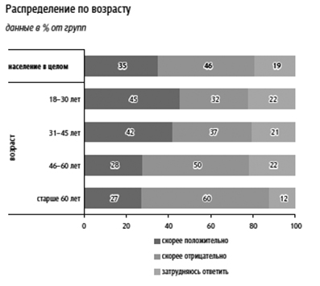

А) Что обычно отражают названия городских улиц? Почему вопрос о названиях так важен для горожан? (2б.)

*Ответ: в названиях улиц обычно фигурируют исторически значимые события и люди; основные ценности общества; локальные особенности, и т.д. - по 1б за корректно сформулированный ответ, всего до 2б.*

Б) Сформулируйте зависимость отношения респондентов к переименованию улиц от их возраста. Приведите не менее двух причин, по которым эта зависимость выглядит так, а не иначе. (3 б.)

*Ответ: Чем моложе респонденты, тем положительнее они относятся к переименованию улиц (1б.) Причинами могут быть: поддержка коммунистической идеологии старшим поколением, привычка к старым названиям улиц, и т.д. 1 б. за корректно сформулированные причины, всего до 2б.*

В) Какие аргументы в пользу своей позиции, на ваш взгляд, наиболее популярны у противников и сторонников переименования? Приведите по 2 аргумента с каждой из сторон (4б)

Аргументы за переименование: *восстановление исторического облика городов, десоветизация, отражение местных особенностей городского устройства; 1б за аргумент – всего до 2б.*

Аргументы против переименования: *лишние затраты бюджетных денег; путаница и необходимость смены документов; коммунистические ценности, отраженные в названиях улиц – тоже часть истории; названия улиц не имеют значения. 1б за аргумент – всего до 2б.*

Г) Переименованиям подвергались не только улицы, но и целые города. Так, Ижевск с 1984 по 1987 год носил название Устинов. Приведите ещё хотя бы один пример переименования российских городов в 1980-2000 годы, укажите старое и новое названия (1б.)

*Ответ: Любой корректный пример переименования – Ленинград/Санкт-Петербург, Свердловск –Екатеринбург, Куйбышев-Самара, и т.д. – 1б.*

**Критерии оценивания II части**

**1. Структура текста (до 6 б)**

- наличие в явном виде сформулированной проблемы, о которой пойдёт речь – 1 б.

- наличие явно сформулированной собственной позиции по проблеме – 1 б.

- наличие у текста чёткой внутренней структуры (тезис(-ы), их доказательство, выводы по

заявленной проблеме) – 1б.

- рассмотрение аргументов не только в поддержку выдвинутой точки зрения, но и возможных

возражений против неё – 1б.

- визуальное структурирование текста (выделение абзацев в соответствии со смысловой

структурой текста) – 1 б.

- отсутствие речевых и грубых орфографических ошибок – 1б.

**2. Теоретическая аргументация (до 12 б.)**

- подход к проблеме как к обобщённой, теоретической, потенциально имеющей множество

различных проявлений – 2 б.

- развёрнутая теоретическая аргументация своей позиции - до 5 б:

● 3 и более связанных предложений/абзац/часть текста, корректно использующая

обществоведческую терминологию для аргументации своей позиции – 5 б.

● 3 и более связанных предложений/абзац/часть текста, использующая

обществоведческую терминологию для аргументации своей позиции с небольшими

некорректностями или ошибками – 4 б.

● отдельные предложения, корректно использующие обществоведческую терминологию

для аргументации своей позиции – 3 б.

● отдельные предложения, использующие обществоведческую терминологию для

аргументации своей позиции с ошибками или неточностями – 2 б.

● корректное использование в тексте обществоведческих понятий, напрямую не служащих

подтверждению авторской позиции – 1 б.

● отсутствие понятийного аппарата – 0 б.

**- опора в аргументации на существующие концепции в области социальных и гуманитарных наук**

**– до 5 б.**

● корректная развёрнутая (2 предложения и более) ссылка на две (или более) теории или

концепции, с указанием авторов, использованная для аргументации авторской позиции –

5б.

● корректная развёрнутая ссылка на одну теорию/концепцию, с указанием автора,

использованная для аргументации авторской позиции – 4б.

● Корректная краткая (одно-два предложения) ссылка на теорию/концепцию с указанием

автора, использованная для аргументации авторской позиции - 3б.

● Краткая (одно-два предложения) ссылка на теорию/концепцию без указания автора,

либо содержащая неточности, либо только упоминание автора - 2б.

● Упоминание отдельных авторов или теорий, напрямую не аргументирующих авторскую

позицию - 1б.

● Отсутствие в тексте опоры на ранее созданные теории/концепции - 0б.

**3. Примеры (до 9б)**

- количество примеров (до 6 б.)

● теоретические положения корректно проиллюстрированы 3 и более примерами – 6 б

● теоретические положения корректно проиллюстрированы 2 примерами – 4 б

● теоретические положения корректно проиллюстрированы 1 примером – 2 б

- В тексте использованы исторические примеры – 1 балл.

- В тексте использованы примеры из современной социальной практики – 1балл

- В тексте использованы примеры из произведений искусства/культуры – 1балл

**4. Общее впечатление от текста – до 3б.**

От 0 до 3 бонусных баллов, которые ставятся по общему впечатлению («понравилось/не

понравилось») проверяющего от текста и не являются предметом для оспаривания или апелляции со стороны автора.